

**Espaço e Cultura**

**Desenho metodológico**

Nome dos alunos: Letícia Vieira e Marcelo Pedrotti

Nome do Orientador : Guilherme Reichwald

Turma :4L

Sapucaia do Sul , Maio de 2014

Nosso projeto de pesquisa que será realizado na disciplina de Espaço e Cultura tem com foco o reconhecimento étnico racial dos jovens do município de Sapucaia do Sul/RS. Em nossa pesquisa utilizaremos o método de grupo discussão com os jovens cada grupo terá doze integrantes, nosso método de escolha será a cidade de origem do mesmo. Teremos como metodologia, pesquisa quantitativa e qualitativa, pois serão levantadosgráficos a partir dos dados obtidos dos grupos de discussão, nossa pergunta é: Como jovens do município de Sapucaia do Sul/RS se reconhecem etnicamente?

Em nossa pesquisa temos como objetivo tentar descobrir como dois grupos de jovens se reconhecem etnicamente, como eles ainda preservam algumas características no seu dia a dia, e quais as mudanças que ocorreram, pois a cultura não é algo que está estagnado, ela sempre esta em constantes modificações.

A escolha pelos jovens em nossa pesquisa é pelo seguinte motivo o jovem nos dias de hoje ainda tem grande dificuldade de aceitar que nosso Estado Nação é miscigenado não existe uma só raça e sim diversas, um fato é que há um grande bloqueio em se falar sobre o assunto nas escolas, e mesmo em suas próprias famílias.

Nesta pesquisa utilizamos de diversos meios para poder realizar as provocações aos jovens estamos estudando detalhadamente sobre os principais grupos étnicos raciais que são afrodescendentes, indígenas, ítalo-brasileiros e teuto-brasileiros seus costumes, culinária, músicas e a influencia da língua. Utilizaremos muito de imagens sobre cantores, letras de músicas, imagens de pratos da culinária e artesanatos.

Os materiais e recursos que utilizaremos tem o intuito de mostrar o lado positivo de determinada etnia, assim fazendo que mostrando esses materiais os jovens se sintam com orgulho “vontade” de se reconhecer.

Materiais de recurso audiovisual.

Entre eles objetos, imagens de casas, biografias como se fossem currículos de pessoas da mídia este método será usado para as etnias europeias e através da leitura das características. Serão utilizadas reportagens e também jogos.

*Biografia de Anita Garibaldi.

Haverá perguntas sobre o tema.

As perguntas serão relacionadas aos recursos audiovisuais.

O caso de racismo com o jogador Daniel Alves.

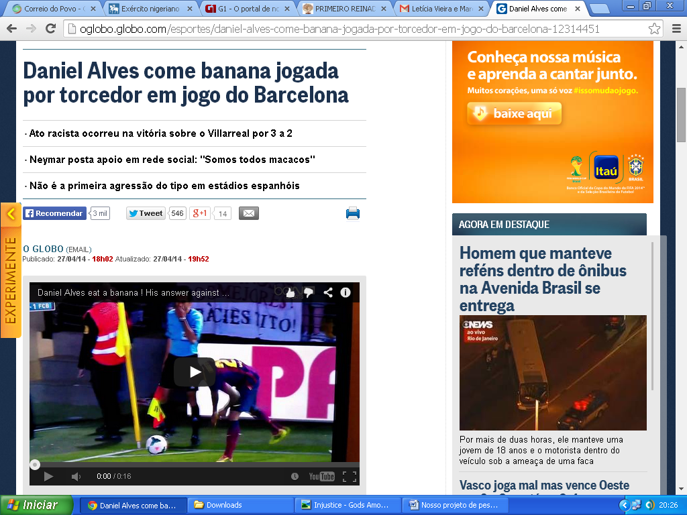

Mostrar ícones negros como Jair Rodriguez seu filho Jairzinho. Comentar sobre o caso dos dois jovens negros que estavam correndo para ir realizar o vestibular e foram parados pela polícia na rua.

Imagens da erva mate que remete aos indígenas, foto de referencias da mulher indígena como sendo ela a mais bela a mulher “perfeita”, nosso exemplo seria a atriz Juliana Paz.

A leitura de trechos de algumas obras literárias como a obra de Lya Luft “a asa esquerda do anjo”, livro de Ruth Rocha.

Imagens de casa para ver se os jovens sabem identificar estas residências, fogões a lenha, etc.